Практическая работа 2
2.1.ФОРМИРОВАНИЕ СУОТ В ОРГАНИЗАЦИИ
Цель: создать и обеспечить функционирование СУОТ в организации.
1. Создать СУОТ в организации в соответствии с типом предприятия (по профилю работы обучающегося).
2. Разработать перечень документов для функционирования всех элементов СУОТ.
3. Определить должности работников (и их подчиненность), которые будут реализовывать СУОТ в заданной организации. Результат предста-вить в виде схемы.
4. Заполнить таблицу 1 и таблицу2 в соответствии с профилем работы обучающегося.
5.Разработанная самостоятельно Политика может быть оформлена на отдельных листах, а таблица содержать только ее тезисы.
Таблица1 - Политика в области ОТ в организации (указывается тип организации в соответствии с профилем работы обучающегося)

Подготовленная самостоятельно | Корректирование СУОТ
Политика в области охраны труда  в «Строительной компании» | Недостатки, обнаруженные  в ходе функционирования СУОТ | Недостатки, обнаруженные в ходе обсуждения СУОТ
вариант1 электрооборудование
вариант2 каменщики
вариант3 тукатурно-отделочное

Таблица 2 - Экспертная оценка функционирования элементов СУОТ
Группа | Наименование организации | Экспертные замечания по формированию (созданию) политики в области охраны труда
1Компания по ремонту и обслуживанию
2
3

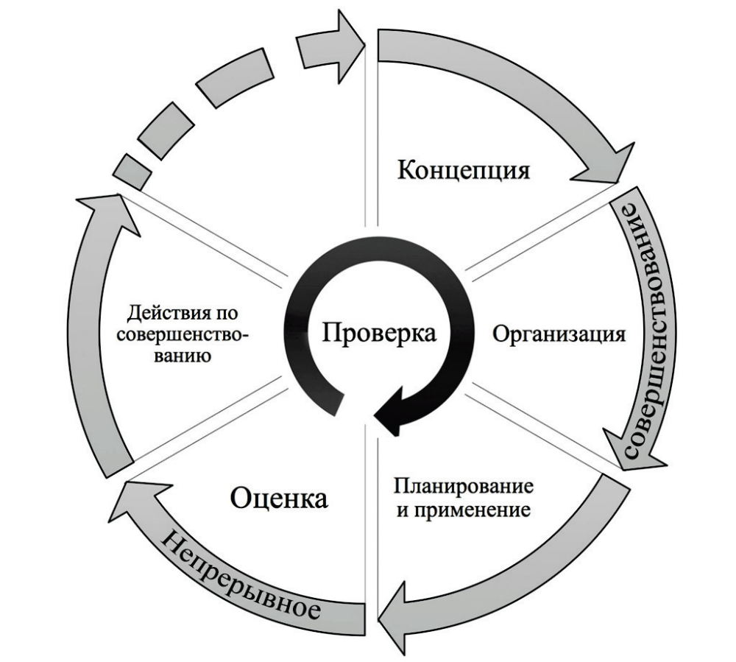
рис.1 – Принципиальная схема формирования СУОТ в организации

